

COMPTE – RENDU
CA- REUNION DES ASSOCIATIONS
Mercredi 24 Mars 2010

Excusés : G. Rude, P. Guzzo, N. Berger, P. Lannes (APAJH), B. Louis (SESSAD S'Calade), P. Auray (MSA), I. Foray (CAMSP), B.Lagarde (Centre de LSF Lycée ND), Mr Barrat (Lycée Aiguerande de Belleville)

- Présentation des participants

P. Aeschbach : HPB, AVRAMSP, APF et ARIMC
H. Aucagne : HPB
S. Augagneur : présidente de HPB
J. Belva : présidente de l' AVRAMSP ET HPB
X. Bridault : directeur de la résidence l'Accuei
S. Burdin : HPB
B. Cancoin : HPB
A. Duchamp : HPB
C. Falconnet : AVRAMSP et HPB
R. Forest : Handica-Réussir et HPB
J. Horvais : HPB
A. Keusseyan : HPB
X. Lejczyk : HPB
A. Leprête : AGIVR
A. Noyer : 4 A et HPB
F. Pruvost : directeur général de l'AGIVR
M.F. Sénac : Valentin Haüy
G. Venries : OSV
E.Tatu : atelier d'éveil Montessori
J.C. Tatu : directeur de la MFR de Charentay.Lycée labellisé Eco-responsable et H+
« toujours plus pour le handicap » par la région Rhône-Alpes. 15% des élèves ont un dossier MDPH.

- Tour de table des préoccupations des participants

-Devenir du CAMSP et de l’association qui le gère

-Xavier Bridault déplore que les studios aménagés pour des personnes en fauteuil au sein de la résidence l'Accueil soient inoccupés malgré les informations faites régulièrement.
La section Tennis de table de Villefranche et deTrévoux créées pour accueillir des personnes handicapées n’attirent pas non plus d’adhérents .Pourquoi ? Manque de lien, de transmission de l’information ?

-Alain Duchamp rappelle qu’HPB travaille pour l’inclusion des personnes porteuses de tous les types de handicaps y compris la grande dépendance, pas seulement les personnes à mobilité réduite.

3) Présentation de la démarche EGH

Sylvie AUGAGNEUR rappelle que la réunion de ce soir a pour objet de préparer les EGH en mobilisant tous les acteurs œuvrant dans le champ du handicap et en proposant un travail en commun avec tous les participants.

Elle présente les options que souhaiterait HPB :
→ EGH 2011 est une démarche globale qui va courir sur la fin d'année 2010 et toute l'année 2011 avec un point d'orgue en octobre, une semaine ? Avec des manifestations culturelles, sportives, conférence, forum des associations, exposition.
Travail au long cours avec une restitution cette semaine-là
→ Toucher un public jeune en mettant en place des actions orientées vers les écoles. Toucher les citoyens de demain, ceux qui feront vivre la loi de 2005. Leur proposer de réfléchir sur le thème du handicap, le « vivre ensemble ».
→ Actions en parallèle en direction des acteurs sociaux, collectivités, structures . En rapport avec les thèmes de vie quotidienne déjà abordés, grâce auxquels des contacts solides ont déjà été pris, nous allons toucher le public dans leur domaine d'appartenance.(municipalité de St Jean d'Ardières, de Gleizé et de Villefranche, OSV, CCI, syndicats, fédérations , Parents d'élèves, Education Nationale....).Toucher le public non pas en l’interpelant sur la voie publique comme cela a été fait jusqu’alors car cela s’avère peu efficace mais en contactant les citoyens dans leur domaine d’expérience par le biais de groupes constitués:
Tout cela pour formuler des engagements entre les différents acteurs locaux lors de l'événement organisé en octobre 2011.

Présentation du tableau élaboré par Jean HORVAIS.
L’absence de piste spécifique pour travailler sur le thème de la grande dépendance, qui est un thème transversal à tous les thèmes évoqués suggère la nécessité de travailler avec le monde médical et paramédical pour l’accès aux soins et la prise en charge adaptée notamment des personnes les plus dépendantes, particulièrement porteuses d’un handicap mental

4) Echanges entre les participants.

Claude Falconnet, en découvrant ce tableau' évoque un risque de dispersion car la tâche est énorme et on ne pourra pas tout faire. Elle suggère de conduire des actions ciblées de manière approfondie quitte à en laisser certaines de côté.

Sylvie. A parle des relais sur lesquels nous allons pouvoir nous appuyer. Ex : réunion qui va être organisée avec la CCI pour sensibiliser les commerçants.

Monsieur Tatu, directeur de la MFR de Charentay, propose de faire appel aux élèves de son établissement comme personnes relais de notre démarche. Il aura 35 élèves qui partiront en stage dans 35 classes et pourront servir de relais, pourront sensibiliser les enseignants et les élèves qui seront en contact avec eux.
Il a aussi évoqué le fait que 15% étaient en situation de handicap et en cela pouvaient s'inclure dans les thèmes.

Jocelyne Belva a témoigné de la volonté d'une Inspectrice de l'Education Nationale qui avait sensibilisé au handicap les enseignants de sa circonscription au cours des journées pédagogiques par l'intervention de la directrice du CAMSP et de son pôle-ressource PHARE.

Claude Falconnet pense qu’il est fondamental que cette sensibilisation ait lieu dès le plus jeune âge par l’accueil d’enfants handicapés dans les crèches.

Monsieur Pruvost, DG de l’AGIVR, explique que le logo créé par l’UNAPEI symbolisant le handicap mental est méconnu et a besoin de relais.
J.H montre alors le logo qu’il a imaginé pour l’handi accueillance incluant le logo du handicap mental.

Sylvie Burdin évoque le thème du handicap en milieu rural, expliquant que l’isolement des personnes handicapées y est encore plus grand compte-tenu des difficultés d’accès aux différents aspects de la vie sociale.
Sont alors évoqués les concepts de facteurs aggravants et facteurs favorisants.

Marie-France Sénac s’interroge sur l’intégration des enfants non-voyants dans les établissements scolaires.

Sylvie et Jean demandent aux personnes présentes de faire connaître leurs idées sur les intervenants qu’ils souhaiteraient, aussi bien dans le domaine artistique, qu’universitaire…
Peut-être inclure un spectacle ayant trait au handicap dans la programmation 2011-12 d'une salle de spectacle.

Jean propose de renouveler ce qui avait été fait en 2007 en proposant à des étudiants chercheurs de travailler sur des thèmes que nous leur proposerions :
Ex : les représentations que peuvent avoir la population sur les différents handicaps
Définir la commande avant fin juin 2010.

Robert FOREST insiste sur la nécessité de valoriser les réussites concrètes : les choses simples qui ont été mises en place et qui marchent. Se servir des médias pour communiquer largement.

Xavier Bridault voudrait interpeller les architectes. Les aménagements faits pour les studios destinés à accueillir les personnes à mobilité réduite n’étaient pas adaptés alors qu’ils correspondaient à des normes. Il a fallu démonter et faire des modifications pour que les occupants puissent les utiliser. Il existe un écart entre normes et utilisation effective selon les particularités des personnes.
La nécessité de contacter les bailleurs sociaux est également évoquée.

Une réunion est prévue mercredi 5 mai à 18H30, 584 rue d'Anse à Villefranche
Ordre du jour :
→ Constitution de groupes de travail afin de répertorier les contacts à établir
→ Déterminer les modalités de l'évènement en octobre.
→ Prendre en compte et débattre sur les propositions issues du questionnaire



QUESTIONNAIRE
(voir schéma stratégique ci-dessous)

Merci de nous faire passer vos réponses aux questions suivantes
dès que possible, de préférence avant la prochaine réunion (5 mai)
- Quelles thématiques souhaitez-vous ajouter aux 5 retenues à l’issue des Etats Généraux de 2007 (voir schéma étiquettes jaunes) ?

- Quelles reformulations pourriez-vous proposer pour les thématiques qui ne vous semblent pas bien « calibrées » ?

- Dans la première invitation, nous avons peut-être oublié des partenaires locaux agissant dans le champ du handicap (structures, institution ou personnes…) Pouvez-vous nous indiquer ceux auxquels vous pensez (voir schéma « autres » entouré en orange) :

- Pour construire un répertoire de contacts avec les partenaires « groupes sociaux constitués » à associer à la démarche d’Etats Généraux, pouvez-vous nous indiquer quelles structures et personnes vous connaissez et si vous disposez de moyens de les contacter (colonnes bleues entourées de rouge) ? (exemples : des organisations professionnelles, des associations, des représentants de fédération, des responsables institutionnels…)

- Dans la perspective du temps fort d’octobre 2011, pensez-vous à des personnalités, intervenants, que nous pourrions solliciter (étiquette bleue foncée entourée de vert ?

- Dans la perspective du temps fort d’octobre 2011, avez-vous des idées (voire des opportunités, des contacts…) pour un événement « grand public » ? (spectacle, animation, sport, art….)
- Il serait possible de confier des travaux de recherche à des étudiants en Sciences Humaines (Master 1 ou 2) de l’ISPEF Université Lumière Lyon2 par l’intermédiaire du professeur Charles Gardou. Pouvez-vous suggérer des thèmes de travail, des questions à étudier ?
- Toutes vos autres remarques, réflexions… n’hésitez pas… tout est à construire, ensemble !

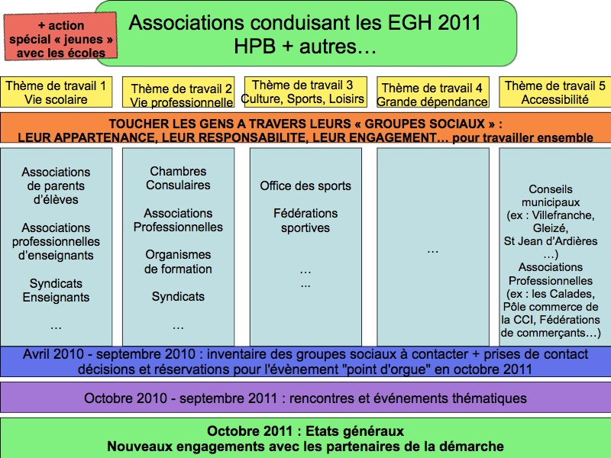

ci-dessus : schéma stratégique initial

